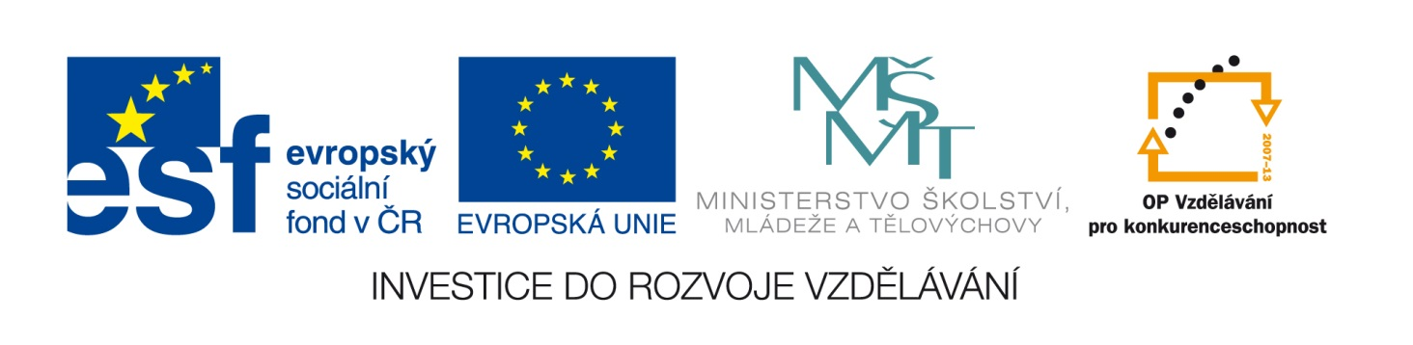
O pejskovi

Žil jednou jeden Alík, který celý den nic nedělal, jen se nechával rozmazlovat starou paní. Jednoho dne ale stará paní umřela a Alík byl poslán na statek jako hlídací . Alík ovšem hlídat neuměl a tak se k němu nechovali hezky. Jednoho dne se to Alíkovi přestalo líbit a odešel. Po cestě v lese potkal 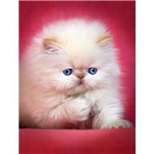, která také odešla z domu. 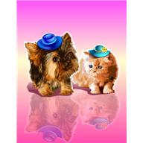 si pověděli své příběhy a šli spolu dále. Po chvíli potkali 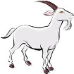 . Koza jim řekla: „Má paní potřebuje na chytání a jako mazlíčka pro svou vnučku, nechcete jít se mnou?“ Pejsek a kočička byli nadšeni a šli s kozou na statek k její paní. Paní se jich ujala a žili spolu šťastně až do smrti spolu s 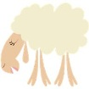 , 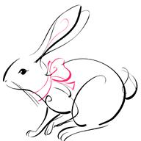 , 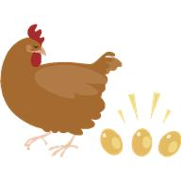 na statku.
Hádanky
- Spočítej slova v první větě.
- Místo obrázků napiš slova.
___________________ _________________
__________________ _________________
_________________ _________________
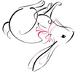_______________________________________
- Z následující věty utvoř větu tázací a napiš.
Jednoho dne se to Alíkovi přestalo líbit a odešel.
___________________________________________________________
___________________________________________________________
- Z následující věty utvoř větu přací a napiš.
Paní se jich ujala a žili spolu šťastně až do smrti.
______________________________________________________________________________________________________________________
- Vyber větu, která by mohla být rozkazovací a napiš.
___________________________________________________________
Zdroj obrázků
- Microsoft Office (Klipart)
- http://office.microsoft.com/cs-cz/images/results.aspx?qu=pes&ex=1#ai:MP900444804
- http://office.microsoft.com/cs-cz/images/results.aspx?qu=koza&ex=1#ai:MC900324454
- http://office.microsoft.com/cs-cz/images/results.aspx?qu=ovce&ex=1#ai:MC900424142
- http://office.microsoft.com/cs-cz/images/results.aspx?qu=králík&ex=1#ai:MC900355807
- http://office.microsoft.com/cs-cz/images/results.aspx?qu=kočka&ex=1#ai:MP900444793
- http://office.microsoft.com/cs-cz/images/results.aspx?qu=myš&ex=1#ai:MC900444689
- http://office.microsoft.com/cs-cz/images/results.aspx?qu=slepice&ex=1#ai:MC900441395
- http://office.microsoft.com/cs-cz/images/results.aspx?qu=kočka+a+pes&ex=1#ai:MC900444782

